LA CASA DE CAMPO

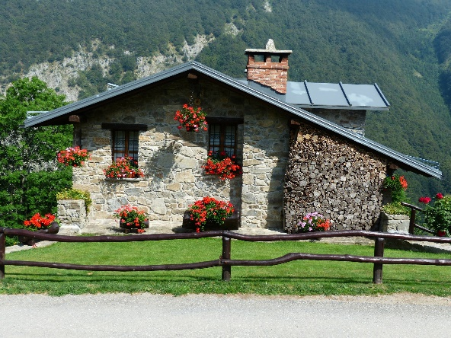
José y su mujer, Cristina querían vivir en el campo porque estaban hartos de la contaminación y el ruido de los coches de la ciudad. Así que un día se compraron una casa de campo antigua, a pocos km. de Madrid.
Como no tenían mucho dinero, José decidió repararla él solo. El primer día, estuvo pintando los techos y se cayó de la escalera, pero afortunadamente, no se hizo nada importante, sólo algunos moratones.
Además, como era época de siembra, pensó que sería bueno plantar algunas hortalizas para comerlas en verano, recién cogidas. Después de trabajar duramente con la azada todo el día, solo consiguió preparar dos pequeños surcos para media docena de lechugas. Por su parte, Cristina tuvo que dedicar casi todo el día a limpiar las malas hierbas en el jardín.
Después de cinco meses de vida campestre, los dos estaban agotados y sólo pensaban en tener un piso en la ciudad. Así que, decidieron vender la casa y marcharse a vivir a la ciudad otra vez, con la contaminación y el ruido de los coches, pero sin tener que trabajar tanto.

PREGUNTAS
- ¿Dónde querían vivir estas personas y por qué?

- Entonces, ¿qué hicieron?

- ¿Tenían dinero para reparar la casa? ¿Y qué decidieron hacer entonces?

- ¿Qué estuvo haciendo José el primer día? ¿Qué le pasó? ¿Fue algo grave?

- ¿Y qué pensó hacer en el huerto? ¿Lo consiguió?

- En cuanto a su mujer, Cristina, ¿qué tuvo que hacer?

- ¿Cómo estaban después de cinco meses de vida campestre? ¿Qué decidieron hacer entonces? ¿Por qué?

- Escribe una historia similar que recuerdes de algún amigo, algún familiar o una inventada por ti. Recuerda usar el Indefinido y el Imperfecto.

